大学物理II复习（考试）指导

目录
一、前言……………………………………………………………………………1
二、教材……………………………………………………………………………1
三、作业……………………………………………………………………………1
四、基本要求………………………………………………………………………1
五、基本内容 …………………………………………………………………… 4
六、注意事项 ……………………………………………………………………28
一、前言
根据教学大纲和教学内容的基本要求，学生应该按照三个层次进行复习：掌握、理解、了解。
掌握：属较高要求。对于要求掌握的内容（包括定理、定律、原理等的内容、物理意义及适用条件）都应比较透彻明了，并能熟练地用以分析和计算工科大学物理课水平的有关问题。对于那些能由基本定律导出的定理要求会推导。
理解：属一般要求。对于要求理解的内容（包括定理、定律、原理等的内容、物理意义及适用条件）都应明了，并能用以分析和计算工科大学物理课水平的有关问题。对于那些能由基本定律导出的定理不要求会推导。
了解：属较低要求。对于要求理解的内容，应该知道所涉及问题的现象和有关实验，并能对它们进行定性解释，还应知道与问题直接有关的物理量和公式等的物理意义。对于要求了解的内容，在经典物理部分一般不要求定量计算，在近代物理部分要求作代表公式性质一类的计算。
二、教材，《物理学》（第四版）祝之光，高等教育出版社
三、作业，《大学物理活页作业》，齐鲁工业大学
四、基本要求
第一章 质点运动 时间 空间

1、掌握位矢、位移、速度和加速度等概念。
2、能借助于直角坐标系计算质点在平面内运动时的速度和加速度。
3、掌握质点作圆周运动时的切向加速度、法向加速度、角速度、角加速度等概念和角量与线量的关系，并能做相关计算。
4、了解惯性参考系、伽利略变换和经典时空观，了解伽利略相对性原理。

第二章 力 动量 能量
1、掌握牛顿运动定律及其适用条件，掌握重力、弹性力、摩擦力及万有引力的性质和计算，掌握应用牛顿运动定律求解力学问题的基本方法并会做相关计算。
2、理解冲量和动量的概念，会区别质点组的内力和外力，掌握质点和质点组的动量定理，掌握动量守恒定律。
3、理解功的概念，了解变力功的计算方法，会计算直线运动中变力的功。
4、了解一对内力的功，掌握质点和质点组的动能定理。
5、理解保守力作功的特点和系统势能的概念，掌握系统保守内力的功与相应势能增量的关系，掌握机械能守恒定律。

第三章 刚体的定轴转动
1、掌握描述刚体定轴转动的角位移、角速度和角加速度等概念。
2、掌握力对固定转轴的力矩的计算方法，了解转动惯量的概念。
3、理解刚体定轴转动的动能定理和刚体服从质点组的功能转换关系。
4、理解刚体定轴转动定律。
5、理解角动量的概念, 理解刚体定轴转动的角动量守恒定律。
6、会计算力矩的功 (只限于恒定力矩的功) 、定轴转动刚体的转动动能和对轴的角动量。
7、能综合应用转动定律和牛顿运动定律及质点、刚体定轴转动的运动学公式计算质点刚体系统的简单动力学问题。

第四章 气体动理论
1、了解气体分子热运动图像, 了解微观描述与宏观描述的区别和联系。
2、理解平衡态的概念和理想气体的物态方程。
3、理解理想气体的压强公式和温度公式. 通过推导压强公式,了解提出模型、统计平均、建立宏观量与微观量的联系到阐明宏观量的微观本质的思想和方法，从而初步建立统计概念，能从宏观和统计意义上理解压强、温度和内能的概念。
4、通过建立理想气体的刚性分子模型，理解气体分子平均能量按自由度均分定理，并会用于计算理想气体的内能。
5、了解麦克斯韦速率分布律及分布函数和速率分布曲线的物理意义，了解气体分子热运动的三种统计速率。

第五章 热力学基础
1、理解准静态过程及其图线表示法。
2、理解热力学中功和热量的概念及功、热量和内能的微观意义，会计算体积功及图示. 会计算理想气体的定压和定体摩尔热容。
3、掌握热力学第一定律，能分析计算理想气体等体、等压、等温和绝热过程中的功、热量和内能的改变量。
4、了解循环过程的特征和热机效率的定义，了解卡诺循环的组成和特点，会计算以理想气体为工质的卡诺循环的效率，了解热机效率的限度及提高热机效率的途径。
5、了解热力学第二定律的两种表述及其等价性，了解自然过程的方向性及可逆过程和不可逆过程，了解热力学第二定律的实质。

第六章 静电场
1 、掌握静电场的电场强度概念和电场强度叠加原理。
2、了解用电场线形象描述静电场强分布的方法，理解真空中静电场高斯定理的内容和用高斯定理求场强分布的条件和方法。
3、理解静电场环路定理的内容。
4、掌握静电场的电势概念和叠加原理。
5、了解用等势面形象描述静电场电势和场强分布的方法。
7、能计算简单问题中的场强分布和电势分布。
8、了解电偶极矩的概念，能计算电偶极子在均匀电场中所受的力和力矩。
9、了解静电感应现象，了解导体静电平衡条件，了解静电平衡时导体上的电荷分布和导体表面附近的场强分布，了解有导体存在时静电场的分析与计算方法。
10、了解介质的极化现象及其微观解释，了解均匀介质极化对场强分布的影响。
11 、了解电容器和电容的概念，了解计算平行板、圆柱形和球形电容器电容的公式。
12 、了解电容器的储能公式，了解电场能量密度的概念，了解利用电场能量密度计算电场能量的方法。

第七章 稳恒磁场
1、掌握磁感应强度的概念，理解洛伦兹力公式。
2、了解用磁感应线形象描述磁感应强度的方法, 会计算简单情况下的磁通量, 理解磁场高斯定理的内涵。
3、理解洛伦兹关系式, 能分析点电荷在均匀电场或均匀磁场中的运动, 了解洛仑兹力关系的应用。
4、理解安培定律, 了解磁矩的概念, 能计算简单几何形状载流导体和载流平面线圈中所受的力和力矩.
5、理解毕奥-萨伐尔定律, 理解磁场叠加原理, 能计算一些简单电流分布产生的磁场的磁感应强度.
6、理解磁场的安培环路定理, 理解用安培环路定理计算磁感应强度的条件和方法并能作简单计算.
7、了解介质的磁化现象及对磁场分布的影响，了解各向同性介质中磁场强度和磁感应强度的关系, 了解铁磁质的特性及应用.

第八章 电磁感应 电磁场
1、理解电动势的概念。
2、掌握法拉第电磁感应定律和楞次定律, 并会用于计算感应电动势的大小和判断感应电动势的指向。
3、理解动生电动势, 能计算简单情况中的动生电动势。
4、了解感生电动势和感生电场的概念。
5、了解自感现象和自感系数。
6、了解自感磁能公式, 了解磁场能量密度概念和磁场能量计算方法。

第九章 振动学基础
1、了解简谐振动的基本特征, 了解研究谐振子模型的意义。
2、了解描述简谐振动的各物理量的物理意义和决定因素。
3、 理解旋转矢量法和相位差的意义, 会用旋转矢量法分析和解决简谐振动简单问题, 会做简单振动曲线。
4、了解两个同方向、同频率简谐振动的合成规律。

第十章 波动学基础

1、理解机械波传播过程的物理实质，理解波的频率、波长、波速等物理量的意义、决定因素及它们之间的关系。
2、理解同一时刻波线上两点之间相位差与波程差的关系；能由已知质点的振动方程推出平面简谐波的波动方程，理解波动方程的物理意义；会由波动方程求某点振动方程或某时刻的波形曲线，理解波形曲线的物理意义。
3、了解波的能量传播特征及能量密度、能流密度概念。
4、了解惠更斯原理和波的叠加原理，理解波的相干条件，能应用相位差和波程差分析、确定相干叠加后振幅加强和减弱的条件。
5、了解驻波的形成条件及其振幅和相位分布的特点，了解驻波和行波的区别，了解驻波的应用。

第十一章 波动光学
1、了解获得相干光的方法，理解光程的概念以及光程差与相位差的关系，理解光的干涉加强和减弱的条件。
2、理解杨氏双缝干涉和薄膜等厚干涉条纹的分布规律，了解半波损失发生的条件，了解劈尖干涉的应用。
3、了解惠更斯-菲涅尔原理，能用菲涅尔半波带法分析单缝夫琅禾费衍射条纹的分布规律，理解缝宽及波长对衍射条纹分布的影响。
4、了解光栅衍射条纹的形成及特点，理解并会应用光栅极大方程，会分析光栅常数及波长对光栅衍射谱线分布的影响，了解光栅衍射的应用。

五、基本内容

第一章 质点运动 时间 空间
1-1 质点运动的描述之一
一、 运动描述的相对性
1、参考系
2、坐标系
二、 描述质点运动的物理量
1. 位置矢量
直角坐标系中 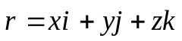
2.位移：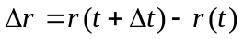
3.速度：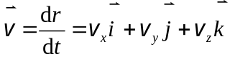

4.加速度：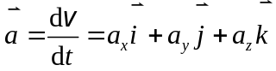
三、 运动的叠加性
四、 运动方程和轨迹方程
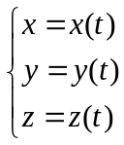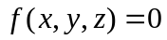
1-2 质点运动的描述之二
一、 圆周运动的角量描述
1. 角位置: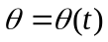
2. 角位移：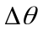
3. 角速度：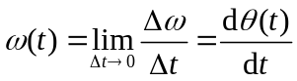
4. 角加速度：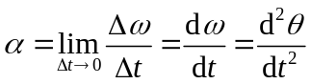
二、 角量和线量的关系
三、 切向加速度和法向加速度
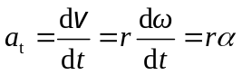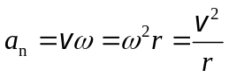

第二章 力 动量 能量

2-1 牛顿运动定律
一、牛顿运动定律分析
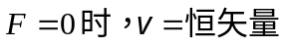1. 牛顿第一定律：任何物体都要保持其静止或匀速直线运动状态，直到外力迫使它改变运动状态为止。
牛顿运动第一定律给出了惯性和力的概念。
2. 牛顿第二定律：物体运动状态的变化与所受的合力成正比。
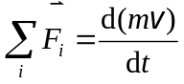

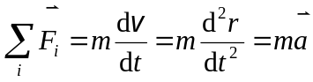
当m为常数时，有

在直角坐标系下，有
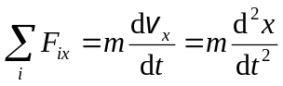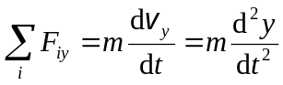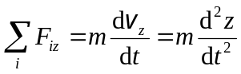

在自然坐标系下，有
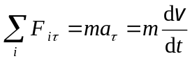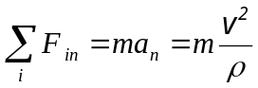

3. 牛顿第三定律：两个物体之间的作用力和反作用力沿同一直线，大小相等，方向相反，分别作在两个物体上。
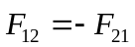

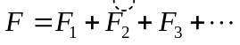力满足矢量叠加原理：
二、力学中几种常见的力
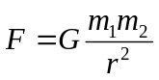
1. 万有引力：
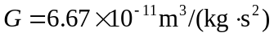
为引力常数。
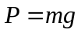2. 重力
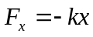g=9.8ms⁻²为重力加速度。
3. 弹性力
k 为劲度系数。

4. 摩擦力
静摩擦力： f_{max} = μ₀N

µ₀ 为静摩擦系数。
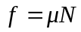滑动摩擦力
µ 为滑动摩擦系数。
三、牛顿定律的应用
解题的一般步骤
1. 选取研究对象；2. 分析受力情况，画出受力图；3.运动分析；4. 列方程求解。

2-2 动量定理和动量守恒定律
一、质点组 内力和外力 动量
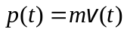
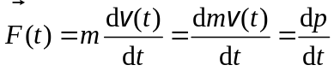
二、冲量
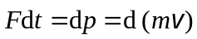
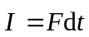
三、质点的动量定理

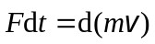质点动量定理：
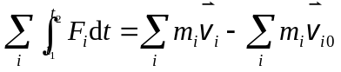
四、质点系动量定理：

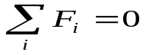
五、动量守恒定律
作用于系统的合外力为零时，即
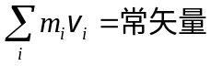则，动量守恒。

系统所受合外力沿某一坐标轴的投影为零时，则质点系的动量沿该坐标轴的投影保持不变。
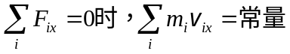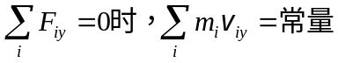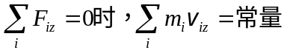

2-3 功 动能定理
一、功
1. 恒力的功
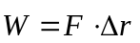
2. 变力功的计算
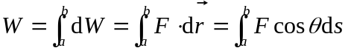
二、功率
力在单位时间内所做的功
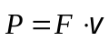
三、质点的动能定理
作用于质点的合外力在某一路程中对质点所作的功，等于质点在同一路程的始、末两个状态动能的增量.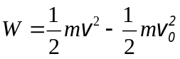
四、质点组的动能定理
合外力与合内力作功代数和，等于质点组动能的增量.
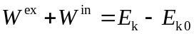
2-4 功能原理 机械能转换和守恒定律
一、保守力
重力的功：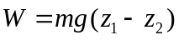
万有引力的功：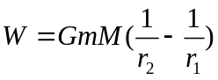
弹性力的功：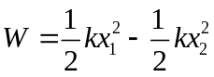
摩擦力的功：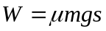
重力、万有引力、弹性力的功与路径无关是保守力；摩擦力的功与路径有关是非保守力。
二、系统的势能和保守力的功
重力势能：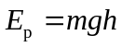
弹性势能：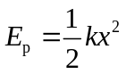
引力势能：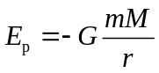
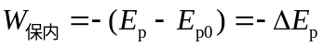
系统中保守力所作的功等于与这种保守内力有关的系统势能增量的负值.
三、功能原理
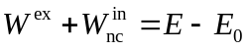
质点组的功能原理: 质点组机械能的增量等于外力和非保守内力作功之和.
四、机械能转化和守恒定律
若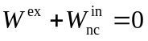，则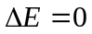
若外力不作功, 每一对非保守力也不做功, 即只有保守内力作功的情况下，质点组内部的机械能互相转化, 但总的机械能保持不变 .
五、能量转化和守恒定律
能量不能消灭，也不能创造，只能从一种形式转变为另一种形式。对一孤立系统，各种形式的能量可以互相转换，但它们的总和是一个常数 。

第三章 刚体的定轴转动
3-1 刚体定轴转动的动能定理和转动定律
一、刚体及刚体定轴转动
刚体：在外力作用下，形状和大小都不发生变化的物体（任意两质点间距离保持不变的特殊质点组）.
二、描述刚体定轴转动的物理量
角坐标：
角位移：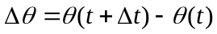
角速度：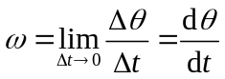
角加速度：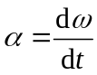
三、刚体定轴转动的力矩和力矩的功
1. 力矩： 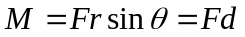
2. 力矩作功： 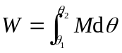
四、刚体定轴转动的转动动能和转动惯量
1. 转动动能：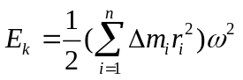
2. 转动惯量：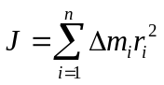
五、刚体定轴转动的动能定理 ：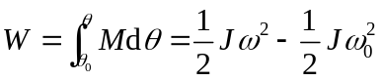
六、刚体定轴转动的转动定律：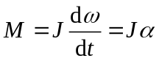
刚体作定轴转动时，合外力矩等于刚体的转动惯量与角加速度的乘积.
3-2 定轴转动的角动量定理和角动量守恒定律
一、角动量
1. 质点的角动量：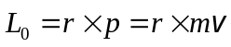
2. 刚体的角动量：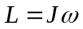
二、刚体定轴转动时的角动量定理 ：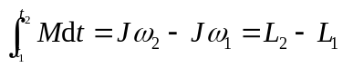
作用在刚体上的冲量矩等于刚体角动量的增量.
三、角动量守恒定律
当刚体转动系统受到的合外力矩为零时，系统的角动量守恒.

第四章 气体动理论
4-1 宏观与微观 统计规律
一、宏观与微观
1. 热力学系统
热学研究的对象，通常是由大量微观粒子组成的系统.
2. 气体分子热运动的图象： 多，乱，快
3. 宏观量
实测的物理量, 反映大量分子的集体特征. 如压强p、体积V和温度T等.
4. 微观量
描述组成系统的单个粒子（分子、原子或其他粒子）性质和状态的物理量, 如质量、动量、能量等.
5. 平衡态和非平衡态
一个系统若和外界无能量交换，其内部也无能量交换，经过足够长的时间后系统达到一个宏观性质不随时间变化的状态, 即为平衡态，否则为非平衡态.
二、统计规律
1. 统计规律
2. 宏观量和微观量的关系
3. 概率
对大量无规则的事件进行统计，其满足一定的规律性，事件的次数越多，规律性也越强，用“概率”来表示.
三、理想气体的物态方程：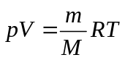或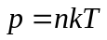
4-2 理想气体的压强和温度
一、理想气体的微观模型
理想气体分子像一个个极小的彼此间无相互作用的遵守经典力学的弹性质点.
二、关于气体分子集体的统计假设
三、理想气体压强公式：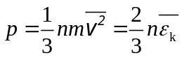
四、理想气体的温度
1. 温度公式：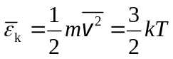
2. 温度的微观意义
热力学温度是分子平均平动动能的量度. 温度反映了物体内部分子无规则运动的激烈程度.
3. 温度的统计意义
温度是对大量分子热运动的统计平均结果，对个别分子温度无意义.
在同一温度下，各种气体分子平均平动动能均相等. 其已为比林实验间接证实.
4-3 能量均分定理 理想气体的内能
一、气体分子的自由度
1. 自由度
2. 气体分子的自由度数目
（1）单原子分子气体 3
（2）双原子分子气体 5
二、能量按自由度均分定理
温度为T的平衡态下，物质分子的任何一个自由度上分配有kT/2的平均动能，对有i个自由度的气体分子，其平均动能为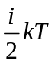 .
三、理想气体的内能
一个分子的能量为：
1 mol气体分子的能量为：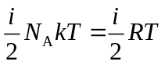
质量为m 的气体的能量为：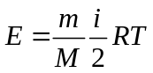
理想气体的内能只是温度的单值函数，而且和热力学温度成正比，也是状态函数.
4-4 麦克斯韦速率分布律
一、麦克斯韦速率分布律
1. 分子速率分布的实验结果图
2. 分布函数 ：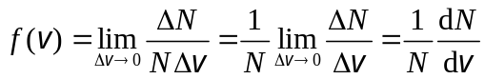
3. 分布函数的意义 ：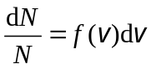
4. 麦克斯韦气体速率分布律：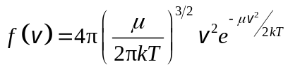
5. 麦克斯韦气体速率分布曲线
二、 三种统计速率
1. 最概然速率：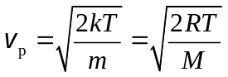
2. 平均速率：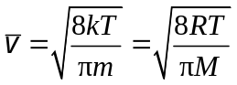
3. 方均根速率：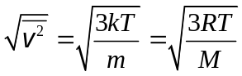
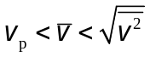

第五章 热力学基础

5-1 热力学第一定律及应用
一、内能、热量和功
1. 理想气体内能 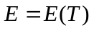
2. 功 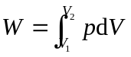
3. 热量 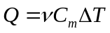
二、热力学第一定律
1. 热力学第一定律 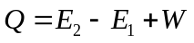
系统从外界吸收的热量, 一部分使系统的内能增加, 另一部分使系统对外界作功 .
2. 第一定律的符号规定
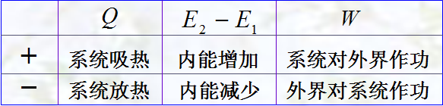
3. 热力学第一定律对微小过程的应用 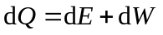
三、准静态过程中气体的功
1. 准静态过程
从一个平衡态到另一平衡态所经过的每一中间状态均可近似当作平衡态的过程.
2. 气体作功的计算
功的大小等于在p-V图中曲线下的面积.
3. 准静态微元过程能量关系 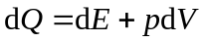
四、准静态过程中热力学第一定律的应用
1. 等体过程 摩尔定容热容
摩尔定容热容: 在体积不变的条件下, 1mol 的理想气体温度升高（或降低）1K时吸收(或放出) 的热量. 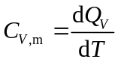 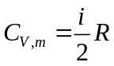
2. 等压过程 摩尔定压热容
摩尔定压热容: 1mol 理想气体在等压过程中温度升高1K时吸收的热量.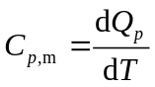 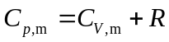
3. 等温过程
4. 绝热过程
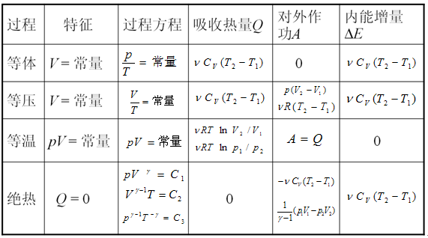
5-2 循环过程 卡诺循环
一、循环过程
系统经过一系列状态变化过程后，又回到原来的状态的过程叫热力学循环过程 .
二、热机效率 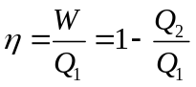
三、卡诺循环 卡诺热机的效率 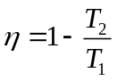
5-3 热力学第二定律
一、热力学第二定律两种表述
开尔文表述：不可能制造出这样一种循环工作的热机，它只从单一热源吸热来作功，而不放出热量给其他物体，或者说不使外界发生任何变化. 即经历循环将热全部转变为功的过程是不可能的.
克劳修斯说法：热量不能自动从低温物体传向高温物体.
二、可逆过程和不可逆过程

第六章 静电场
6-1 电场强度
一、电荷
二、库仑定律 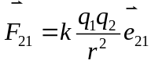
三、电场和电场强度
1. 电场
2. 电场强度: 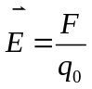
3.点电荷的场强分布 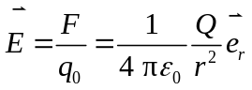
四、场强叠加原理 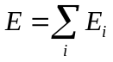
6-2 高斯定理
一、电场线
1.定义：为形象描绘静电场而引入的一组空间曲线.
2.电场线特性
(1)始于正电荷(或来自无穷远),止于负电荷(或伸向无穷远). (2）在没有点电荷的空间里，任何两条电场线不相交. (3)静电场电场线不闭合.
二、电场强度通量 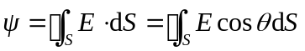
三、高斯定理 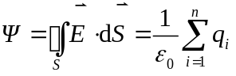
在真空中, 通过任一闭合曲面的电场强度通量,等于该曲面所包围的所有电荷的代数和除以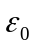 .
四、应用高斯定理计算电场
1.用高斯定理求解静电场的条件
静电场具有球对称、轴对称或面对称等特殊对称性， 可从积分号内提出，变积分方程为代数方程.
2.用高斯定理求解静电场的步骤
（1）分析带电体及其产生的电场是否具有某种对称性。
（2）做合适的高斯面。
（3）分别求出电通量和电荷代数和。
（4）写出高斯定理。
6-3 电势
一、静电场的环路定理
1. 静电场力所作的功
2. 静电场的环路定理 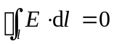 静电场是保守力场或称为有势场.
二、电势能
静电场是保守力场，静电场力是保守力.静电场力所作的功就等于电荷电势能增量的负值.
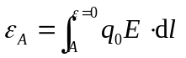
三、电势和电势差
1.电势差 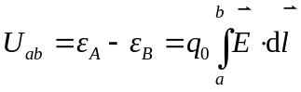
2.电势
静电场某点电势是该点与零电势点之间的电势差，数值上等于单位正电荷从该点经任意路径移到零电势点时电场力所作的功.
3.点电荷场的电势分布 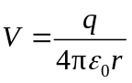
四、电势叠加原理 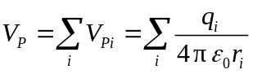
五、等势面
空间电势相等的点连接起来所形成的面称为等势面. 为了描述空间电势的分布，规定任意两相邻等势面间的电势差相等.
6-4 静电场中的导体和电介质
一、导体的静电平衡条件
导体上任何部分无宏观电荷的定向移动的状态，称为导体静电平衡状态.
1. 静电平衡条件的场强表述
（1)导体内部任意一点的场强为零.
（2)导体表面附近的场强处处与表面垂直.
2. 静电平衡条件条件的电势表述
处于静电平衡的导体是等势体，其表面是等势面.
二、带电导体表面附近的场强及其电荷分布
三、静电屏蔽
1. 屏蔽外电场
外电场线不能进入空腔导体，空腔导体可以屏蔽外电场, 使空腔内物体不受外电场影响.
2. 屏蔽腔内电场
接地空腔导体接地空腔导体将使外部空间不受空腔内的电场影响.
3. 静电屏蔽的应用
四、电介质的极化 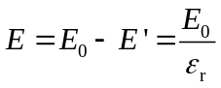
6-5 电容 电场的能量
一、电容器的电容
1. 电容器: 被电介质分隔开的两个相距较近的导体组成的系统.
2.电容器的电容 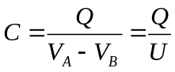
3.几种电容器的电容
平板电容器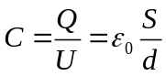
球形电容器的电容 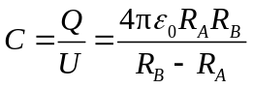
圆柱形电容器 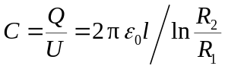
二、电容器的储能公式 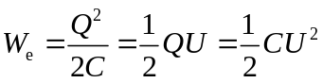
三、电场的能量 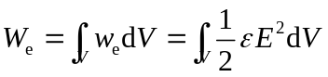

第七章 稳恒磁场
7-1 磁感应强度 磁场的高斯定理
一、磁感应强度
1. 磁场
2. 磁感应强度的定义 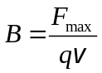
二、洛伦兹力 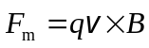
三、磁场的高斯定理
1. 磁感应线 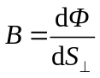
2. 磁通量 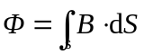
3. 磁场中的高斯定理 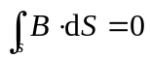
7-2 安培定理
一、安培定律
有限长载流导线所受的安培力: 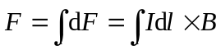
二、均匀磁场对载流线圈的作用力矩 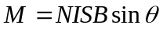
7-3 毕奥-萨伐尔定律
一、磁场叠加原理 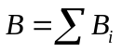 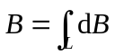
二、毕奥-萨伐尔定律 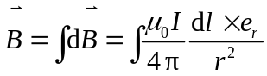
三、应用毕奥-萨伐尔定律求电流的磁场分布
四、运动电荷的磁场 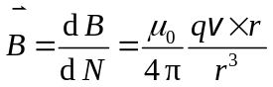
7-4 安培环路定理
一、安培环路定理
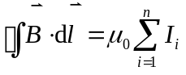电流I正负的规定: I与L成右螺旋时, I为正；反之为负.
二、安培环路定理的应用
第八章 电磁感应 电磁场

8-1 电磁感应的基本定律
一、电动势 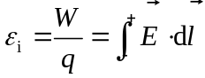
二、楞次定律
闭合回路的感应电流的方向，总是企图使感应电流本身所产生的通过回路面积的磁通量, 去补偿或者反抗引起感应电流的磁通量的变化.
三、法拉第电磁感应定律
感应电动势的大小正比于通过导体回路的磁通量的变化率. 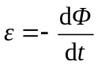
8-2 动生电动势
一、动生电动势 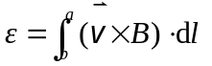
*二、涡旋电场
8-3 自感 *互感 磁场的能量
一、自感电动势
由于回路自身电流产生的磁通量发生变化，而在回路中激发的感应电动势叫自感电动势. 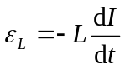
*二、互感电动势
三、磁场能量 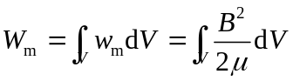

第九章 振动学基础
9-1 简谐振动的规律
一、简谐振动的定义
1.弹簧振子
一个劲度系数为k的轻质弹簧的一端固定，另一端固结一个可以自由运动的物体，就构成一个弹簧振子.
2.弹簧振子振动的微分方程 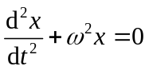
(1) 位移时间关系(振动方程) 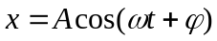
(2)速度时间关系 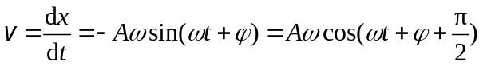
(3)加速度时间关系 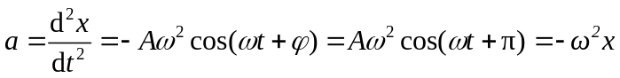
(4)能量特征 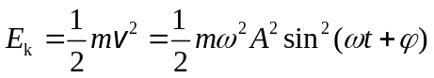
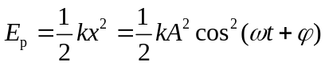
弹簧振子的总的机械能 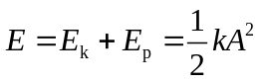
弹簧振子在振动过程中，系统的动能和势能都随时间发生周期性变化，但动能和势能的总和保持为一个常量，即系统的机械能守恒.
二、简谐振动的固有周期
周期 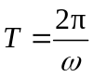 频率 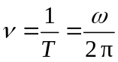 角频率 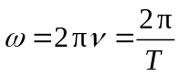
弹簧振子固有周期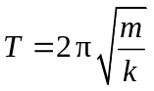
三、谐振子模型
9-2 简谐振动的描述
一、振幅和初相位
1. 振幅A
2. 相位 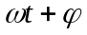称为振动的相位
二、相位差
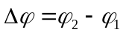两个同频率的简谐运动相位差都等于其初相差而与时间无关.
1.超前和落后
2.同相和反相
三、简谐振动的旋转矢量表示法
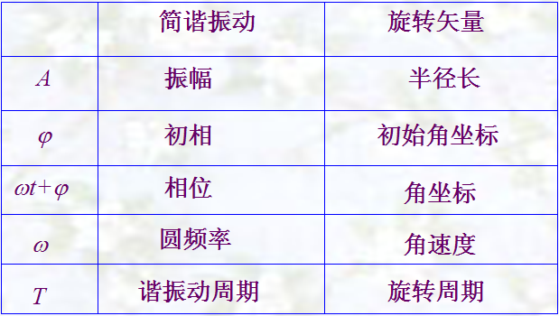
9-3简谐振动的合成
一、两个同方向同频率的简谐振动的合成
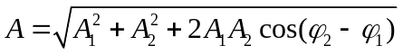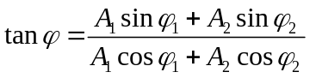
*二、两个互相垂直的同频率的简谐振动的合成

第十章 波动学基础
10-1 波动的基本概念
一、机械波
1. 机械波：机械振动在弹性介质中的传播.
2. 产生条件：（1）波源；（2）弹性介质.
3. 横波与纵波
4. 波动传播过程的物理实质
二、描写波动过程的物理量
波长：沿波的传播方向，两个相邻的、相位差为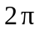的振动质点之间的距离.
周期：波前进一个波长的距离所需要的时间.
波速：某一振动相位的传播速度（相速）.数值上等于振源的振动周期.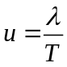
频率：周期的倒数，即单位时间内波动所传播的完整波的数目.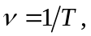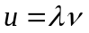
三、波动过程的几何描述
1. 波动中的几个概念
波线：波的传播方向为波线.
波面：振动相位相同的各点组成的曲面.
波前：某一时刻波动所达到最前方的各点所连成的曲面.
2. 惠更斯原理
介质中波动传播到的各点都可以看作是发射子波的波源，而在其后的任意时刻，这些子波的包迹就是新的波面.
10-2 平面简谐波波动方程
一、平面简谐波波动方程 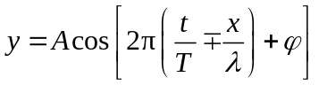
二、波动方程的物理意义
1. 当 x 固定时， 波函数表示该点的简谐运动方程，并给出该点与点 O 振动的相位差.
2. 当 t 一定时
3. 同一时刻相位差与波程差的关系
4. 若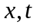均变化，波函数表示波形沿传播方向的运动情况（行波）.
10-3 波的能量
一、质元的能量
波动动能量中Ek、Ep同时达到最大，同时为零，总能量随时间周期变化.
二、质元能量的传播
1.能量密度
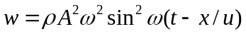
2.平均能量密度
*三、电磁波的能量密度和能流密度
10-4 波的叠加
一、波的叠加原理
1. 波的独立性传播特性
2. 波的叠加原理
二、波的干涉
1. 相干波源
两列频率相同、振动方向相同、有固定的相位差的振源，他们发出的波称为相干波.
2. 干涉现象
两列相干波相叠地区，某些地方振动始终加强，而另一些地方振动始终减弱的现象.
3. 加强减弱条件
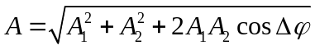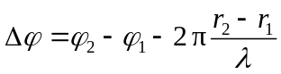
加强条件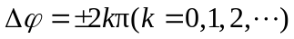 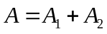
减弱条件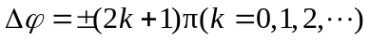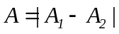
*二、驻波

第十一章 波动光学
11-1 光的相干性 光程
一、光的相干性
1.产生相干光的条件
两束光频率相同，振动方向一致，有恒定的相位差.
2.获得相干光的方法
把由光源上同一点发的光分成两部分，然后再使这两部分叠加起来.
分波面法：在同一波面上取两固定点光源，发出的光构成相干光，这种方法为分波面法. 如杨氏双缝干涉实验.
分振幅法：一束光线经过介质薄膜的反射与折射，形成的两束光线为相干光，这种方法为分振幅法. 如薄膜干涉、等厚干涉.
二、光程和光程差
1. 光程 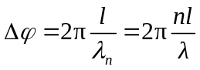
定义光程: 介质折射率n与光的几何路程r之积 nr.
物理意义：光程是在引起相同相位改变的条件下，与光在折射率为n的介质中的几何路程r相当的同一单色光在真空中的传播路程nr.
2. 光程差与相位差 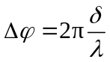
3. 用光程差表示干涉加强和减弱的条件
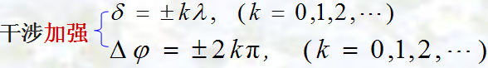
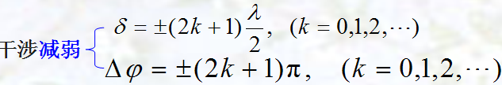
11-2 分波面干涉
一、杨氏双缝干涉
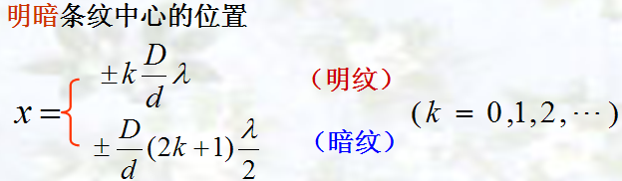
二、双缝干涉光强分布
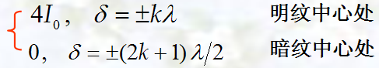
三、半波损失
一般光从光疏介质(光速较大，n较小)正入射或掠入射(入射角为零或接近90。)到光密介质(光速较小，n较大)的界面上发生反射时会发生相位为 的突变，相当于光程增加或减少了半个波长.
11-3 分振幅干涉
一、等厚干涉
等厚干涉：在同一干涉条纹下薄膜厚度相同.
二、劈尖
1. 条纹位置
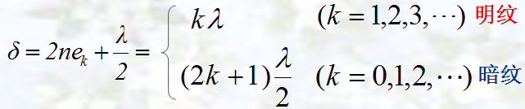
2. 相邻明纹（暗纹）间的厚度差 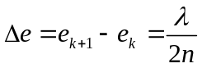
3. 条纹间距（明纹或暗纹） 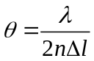
4. 条纹移动
膜上某处光程差改变一个波长，该处将移过一条条纹，如某处移过m条条纹，则该处膜厚改变量
三、牛顿环
11-4 光的衍射
一、光的衍射现象
二、惠更斯-费涅耳原理
惠更斯原理----波在介质中传播到的各点，都可看成新的子波源.
菲涅耳原理----波传播到某一点的光强为各个子波在观察点的干涉叠加.
三、夫琅禾费单缝衍射
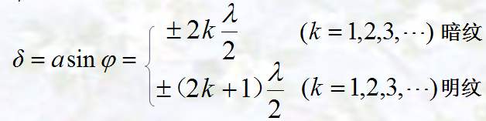
条纹的角宽度（条纹对透镜L光心所张的角度）
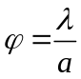中央明纹的角的宽度
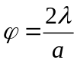
11-5 衍射光栅
一、光栅衍射条纹的形成和特点
1.光栅
2.光栅常数
透光缝宽度a,不透光缝宽度b,光栅常数: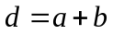
3.衍射条纹的形成
1)各单缝分别同时产生单缝衍射. 单独开放任一缝时，屏上的光强分布即衍射图样不变.
2)各单缝衍射的平行光产生多光干涉.

六、注意事项
1.本学期总学时72学时。
2.学习内容为第1—11章，共11章。
3.第1—8章为重点学习内容，复习考试以第1—8章为重点。
4.第9—11章，不作为重点学习内容，考试时仅作为参考。
5.教材中打星号或小字内容不作为考试内容。

